 | ПАМ'ЯТКА НАСЕЛЕННЮ
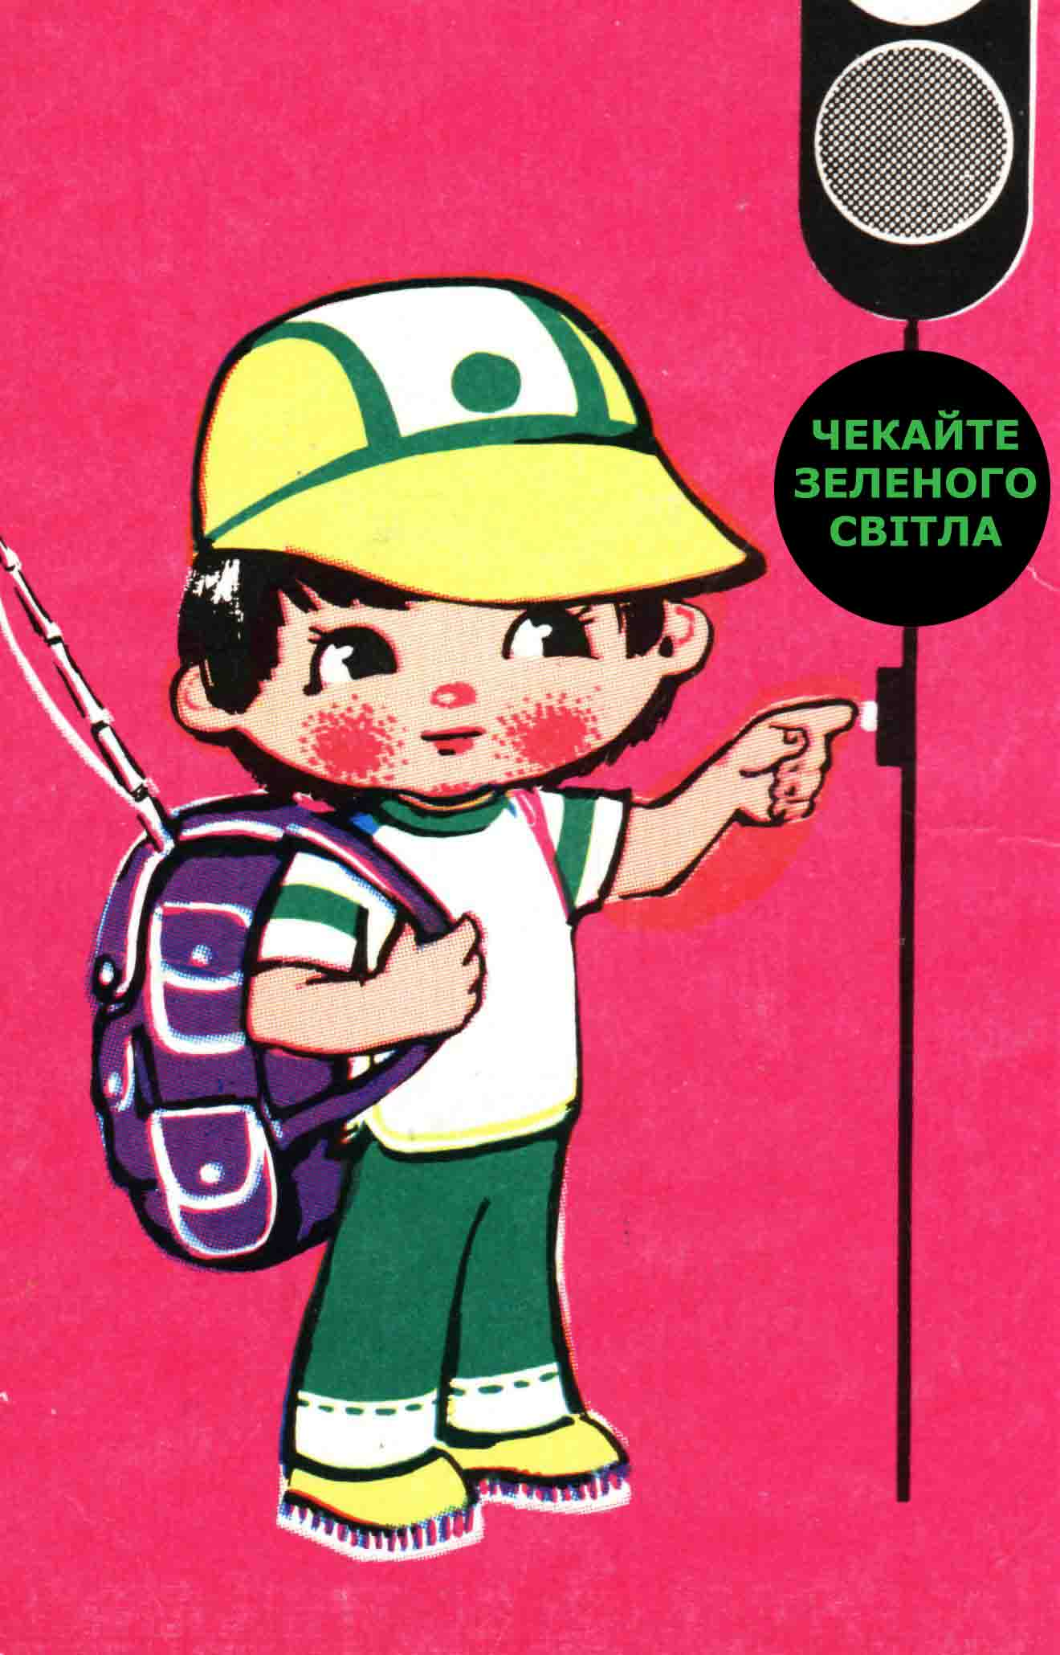
При користуванні міським громадським транспортом пасажирам необхідно дотримуватись наступних правил:
- При виникненні будь-якої небезпечної ситуації в першу чергу потрібно діяти за вказівками водія трамвая, тролейбуса чи автобуса.
- Не виходити з вагона, коли водій переводить стрілку.
- Не стрибати в трамвай, тролейбус чи автобус, коли той уже починає рухатися.
- Виходити з трамвая, тролейбуса чи автобуса потрібно обережно, щоб не потрапити під транспорт, що рухається.
- Коли знаходитесь біля дверей, бережіться ушибів рук дверима.
- Не висуватися (виглядати) з вікон, щоб не бути зачепленим рухомим транспортом або будь-якою іншою перешкодою.
- Не наближатися до зупинки менше ніж на півметра, коли під'їжджає трамвай, тролейбус чи автобус, щоб вас не зачепили виступаючі частини транспорту і випадково не попасти під колеса.
- Не торкатися без необхідності ручки та механізмів управління дверима.
- Забороняється підходити до трамвая, тролейбуса, автобуса, у якого виставлені захисні знаки аварійної зупинки.
- Забороняється розмовляти з водієм під час руху транспорту.
- Під час руху транспорту необхідно міцно триматися за поручні.
Сформульовані вище правила розраховані на звичайні повсякденні ситуації. А щоб не постраждати при виникненні таких ситуацій, цілком достатньо не забувати про елементарну обережність.
Інша справа, коли транспортний засіб зійшов з рейок, падає з настилу чи в ньому виникає пожежа.
На випадок пожежі в автобусі, трамваї чи тролейбусі важливо пам'ятати про там рекомендації:
- Негайно сповістити про пожежу водію і пасажирам: вимагайте зупинитися та відчинити двері (чи натисніть кнопку аварійного відкривання дверей). Намагайтеся використати для гасіння осередку пожежі вогнегасник, що знаходиться в салоні а також підручні засоби.
Будьте обережні! В тролейбусах і трамваях металеві частини можуть опинитися під напругою в результаті пошкодження захисної ізоляції проводів.
- При необхідності використовуйте для евакуації аварійні люки, що розташовані на даху транспорту та виходи через бокові вікна, які необхідно відчиняти за інструкцією, яка знаходиться безпосередньо на самому вікні чи поруч з ним, в залежності від виду транспорту.
Якщо це необхідно, вибийте вікна ногами.
В транспорті, зазвичай, знаходяться матеріали, які при горінні виділяють отруйні гази, тому необхідно швидко залишити салон, при цьому закрити рот і ніс (органи дихання) хусточкою чи рукавом.
Після того, як вибралися із салону, необхідно відійти трохи далі від небезпечного транспорту, тому що можуть вибухнути баки з пальним або виникнути замикання високовольтної електромережі.
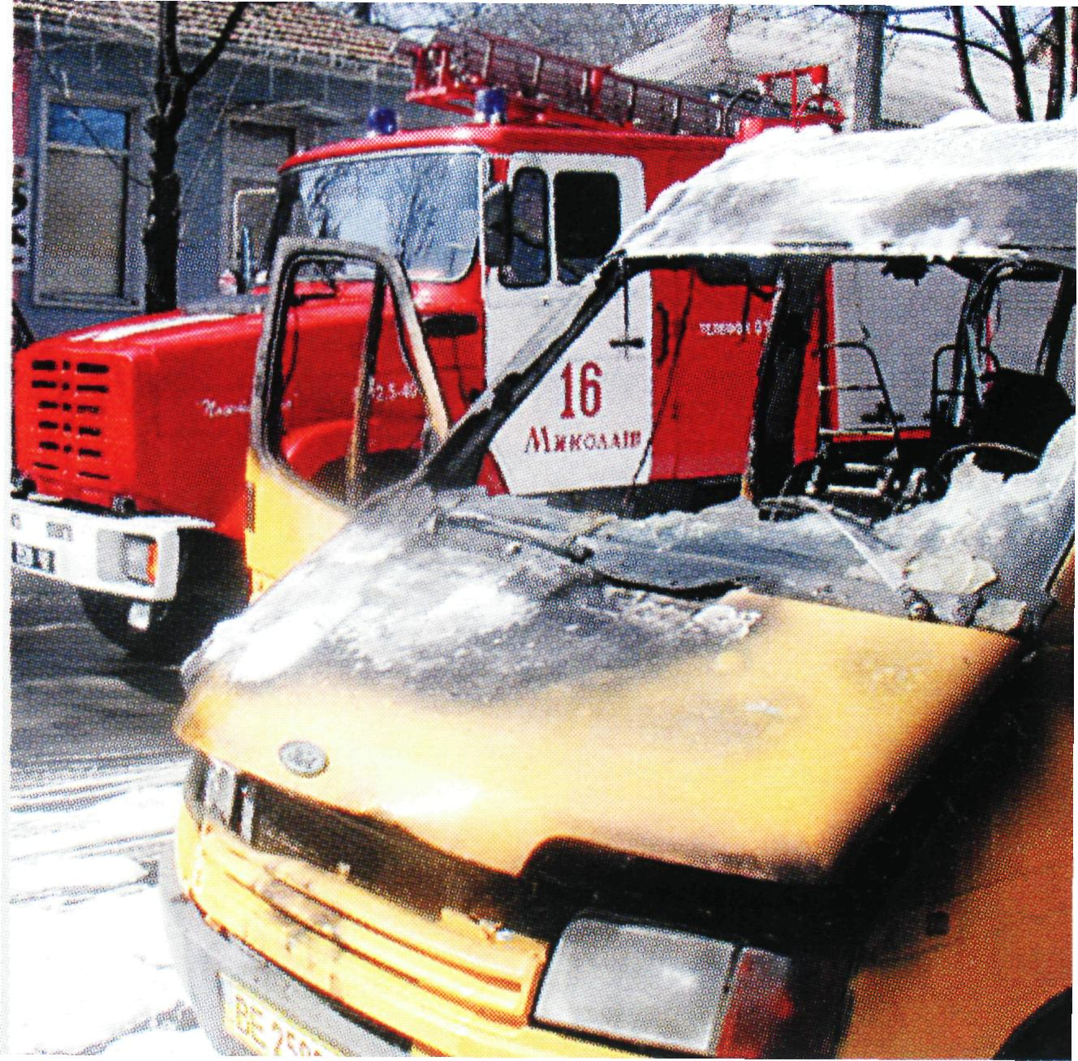
- Негайно по телефону або через водіїв проїжджаючих машин сповістити про пожежу у пожежну частину, надати посильну допомогу постраждалим.

ГРОМАДЯНИ!
Будьте обережні. При виникненні надзвичайних ситуацій дійте активно і грамотно!

Навчально-методичний центр цивільного захисту та
безпеки життєдіяльності Хмельницької області

